Kochane Motylki i Żuczki Witamy Was w kolejnym dniu nowych zadań!

Zadanie 1. ,,Porządek – bałagan”. Obejrzyjcie obrazki i porozmawiajcie z rodzicami.
Kochane dzieci, czy dostrzegacie różnicę pomiędzy obrazkami?
Dlaczego ważne jest utrzymywanie porządku?
W jakim pokoju czułbyś/ czułabyś się najlepiej?

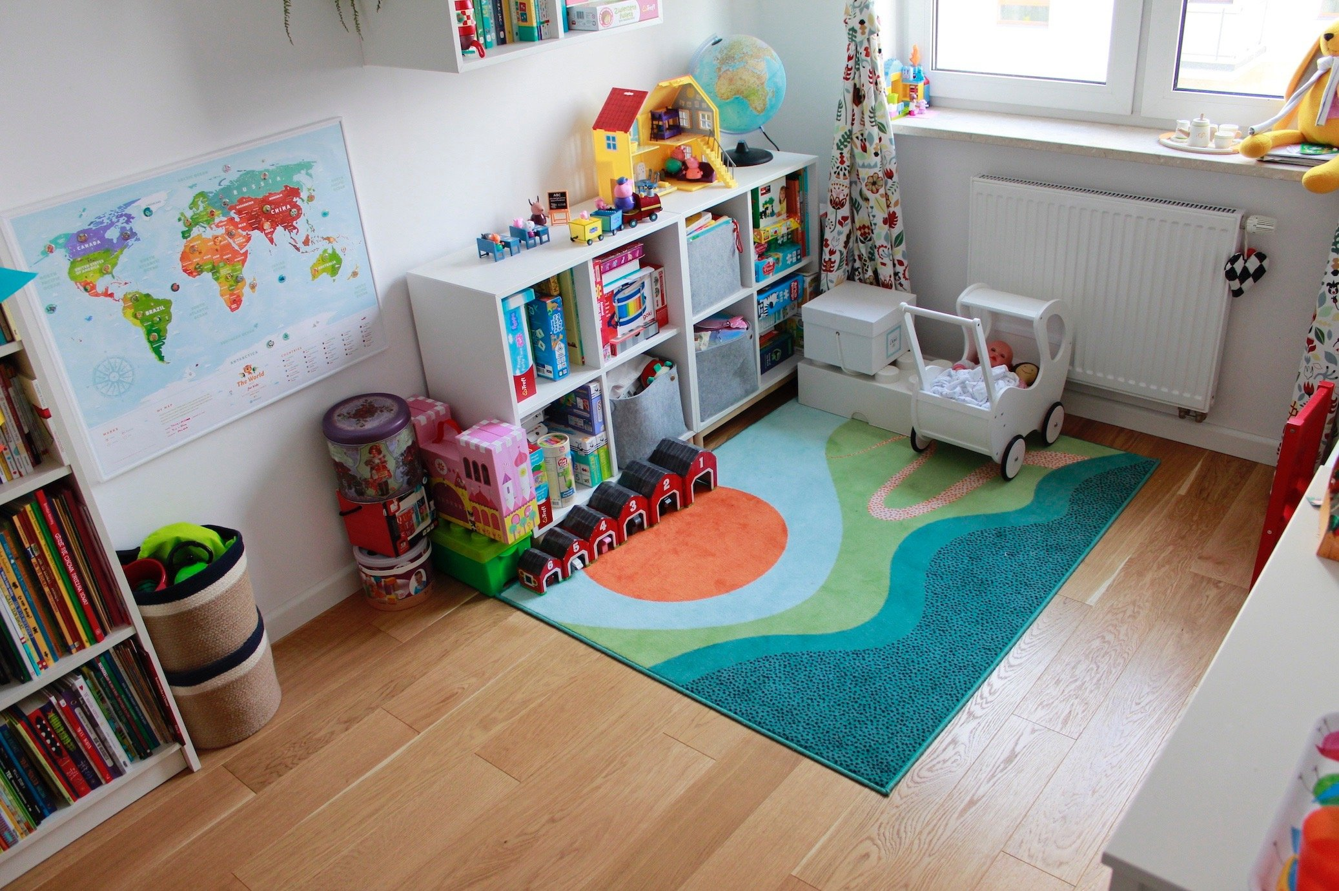

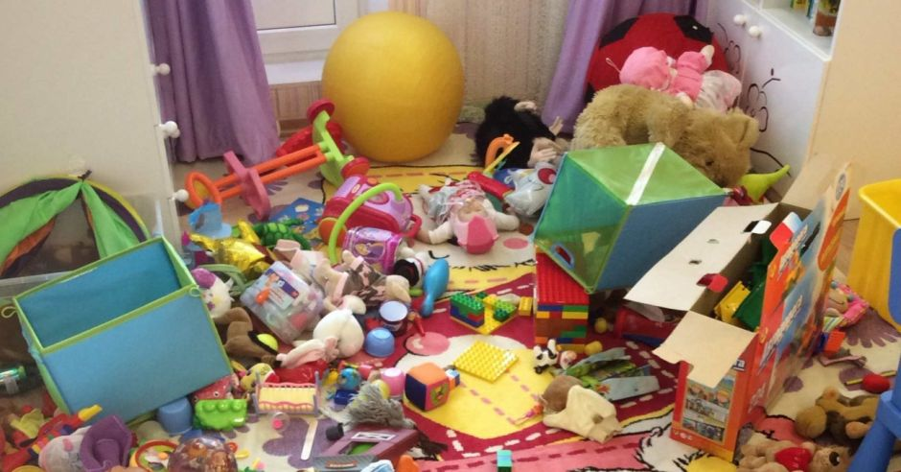

Zadanie 2.
Poproście rodziców aby wycieli wam wszystkie przedmioty. Następnie spróbujcie posegregować – przedmioty ogrodnicze oraz przedmioty domowe.
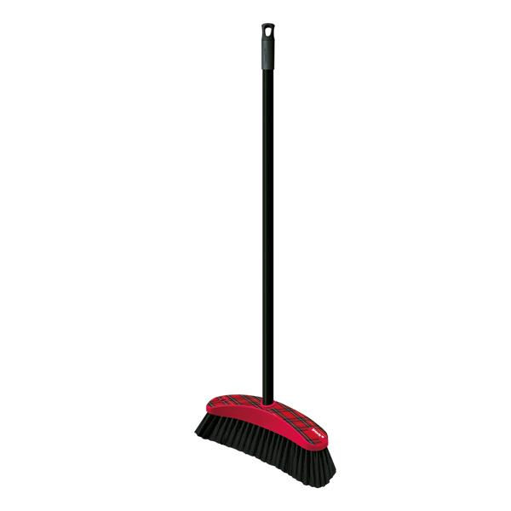

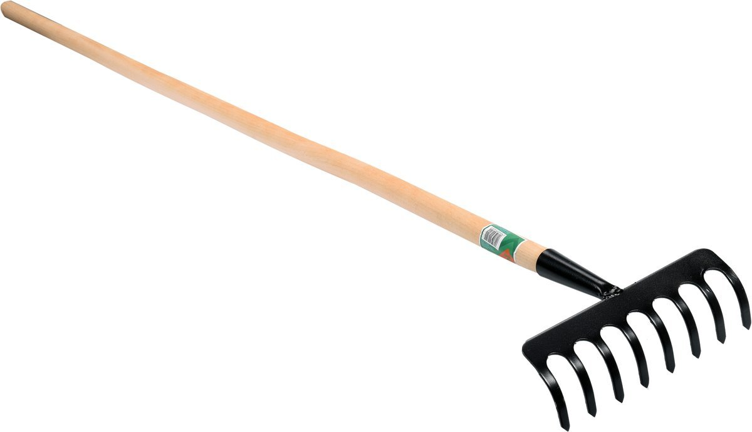
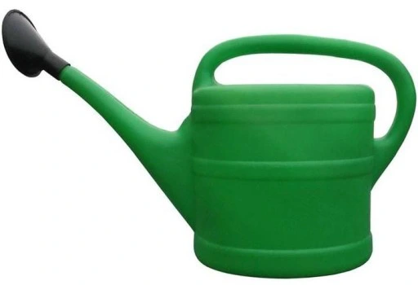
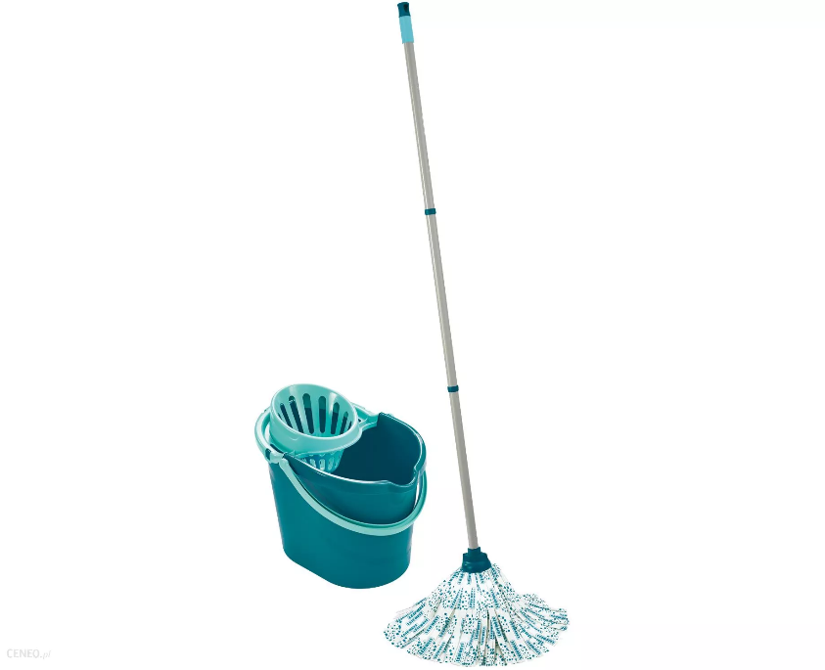
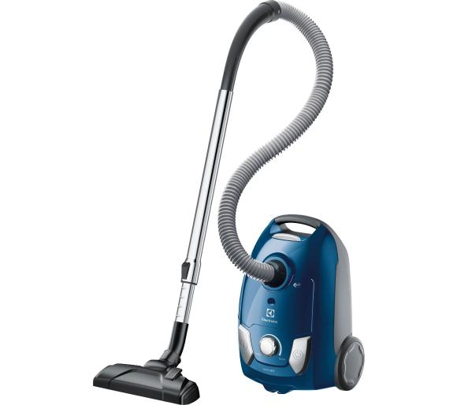
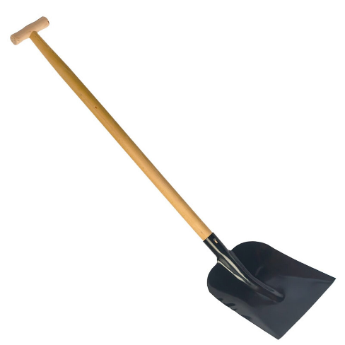

Zadanie 3. Kolorowanki

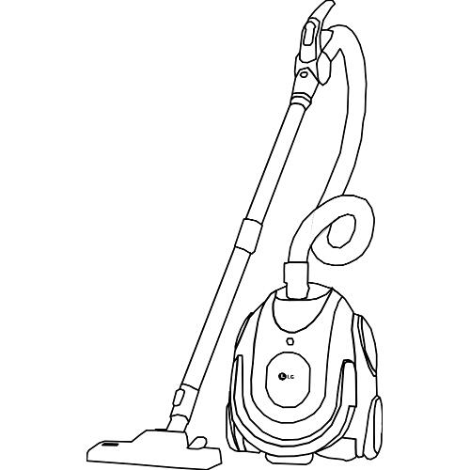

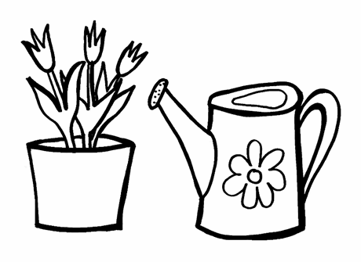

Zadanie 4. Piosenka
https://www.youtube.com/watch?v=B4jmkwQNsX8

